Открытое занятие по речевому развитию «Путешествие в мир профессий».

Цель: способствовать развитию связной речи.

Задачи:
Образовательная:
Совершенствовать умение согласовывать слова в предложениях: существительные с числительным.
Учить, по словесному образцу рассказывать о предмете.
Продолжать учить выразительно читать стихи.
Упражнять, в умении правильно употреблять существительные множественного числа в именительном и винительном падежах.
Совершенствовать умение согласовывать слова в предложениях: существительные с числительными.
Упражнять в подборе прилагательных к существительному.
Звуковая культура речи: закреплять правильное произношение звуков.
Развивающая:
Развивать умение поддерживать беседу,
Развивать монологическую форму речи.
Воспитательная:
Воспитывать уважение к разным профессиям. Умение выслушивать ответы товарищей.

Предварительная работа:
1. Работа с детьми:
а) беседа о мечте,
б) беседа о профессиях
2. Игры в профессии:
а) сюжетно-ролевые
б) д/и «Профессии»
3. Загадки о профессиях; чтение стихов
4. Чтение художественной литературы:
а) В. Маяковский «Кем быть? »
б) С. Михалков «А что у вас? »

Интеграция образовательных областей: познавательное развитие, чтение художественной литературы, речевое развитие.
Привлечение родителей к участию в НОД.
Оборудование: инструменты парикмахера, медицинские инструменты. Разрезные картинки профессий врач, пожарный, милиционер, космонавт, учитель. Картинки с изображением бинта, градусника и фонендоскопа. Мяч, ниточки разной длины.
Ход занятия:
Придумано кем-то просто и мудро
При встрече здороваться:
- Доброе утро!
- Доброе утро! – солнцу и птицам.
- Доброе утро! – улыбчивым лицам.
Пусть каждый становится добрым, доверчивым,
И доброе утро длится до вечера.
- Ребята, сегодня у меня очень хорошее настроение и я хочу поделиться им с вами. Давайте возьмемся, за руки, передадим друг другу своё хорошее настроение и пусть оно будет с нами до самого вечера.
- Ребята, послушайте, пожалуйста, стихотворение.
А у вас растут года,
Будете постарше
Где работать вам тогда,
Чем заниматься?
Нужные работники –
Маляры и плотники!
- Как вы думаете, о чем пойдет наш разговор? (Ответы детей)
Ребята, вы скоро вырастите, станете взрослыми, окончите школу, потом институт, обретёте профессию, по которой будете работать.
- А что же такое, профессия? (ответы детей) Молодцы.
- Правильно, ребята - «Профессия – это основное занятие человека, его трудовая деятельность».
- А кто-нибудь из вас уже думал, кем он хочет стать в будущем? (Ответы детей).
- Конечно, выбор профессии – дело непростое и очень ответственное. Ведь выбирая её, вы выбираете дело на всю жизнь.
- И сегодня я предлагаю нам всем отправиться в небольшое путешествие по нашему посёлку (Слайд) 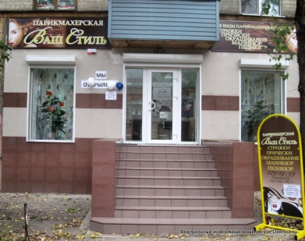
- Посмотрите на вывеску этого здания.
- Можете ли вы догадаться глядя на эту вывеску, что находится в этом здании?
- Кто работает в парикмахерской
Д/и «Кому что нужно для работы?»
Предметы разбирают
- Для чего нужен парикмахеру этот предмет?
(например: ножницы нужны для того, чтобы подстригать волосы).(молодцы)
А сейчас я вам предлагаю поиграть ещё в одну игру (с мячом).
Одни ножницы – трое …..ножниц
Одна расческа – две ……..расчески.
Один зажим – два…… зажима
Одна плойка – четыре …….плойки
Одна резинка – три ……резинки

Одни ножницы – много ножниц
Одна расческа – много расчесок
Один зажим – много зажимов
Одна плойка – много плоек
Одна резинка – много резинок
Одна заколка – много заколок.

- У Семёна мама Ирина Ивановна работает парикмахером в парикмахерской. Хотите ли вы зайти к ней в гости. Сели на скамейки
Ирина Ивановна (рассказ о своей работе)
Итог. Спасибо Ирине Ивановне, за её труд и интересный рассказ о своей профессии.
У этой волшебницы, этой художницы,
Не кисти и краски, а гребень и ножницы.
Она обладает таинственной силой:
К кому прикоснётся, тот станет красивый.

- Ну, а мы продолжаем экскурсию по нашему посёлку. (Слайд) 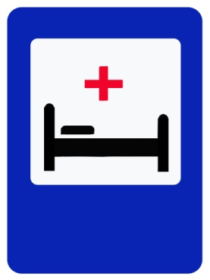
- О чём говорит вам этот знак?
- Люди, каких профессий работают в больнице?
И сейчас мы послушаем Алексея.
Кто у постели больного сидит?
Перевязку сделает?
Даст лекарство вовремя?
Кто помощник у врача?
Ну, конечно….(медсестра).
Мама Алёши, Татьяна Михайловна работает медицинской сестрой в Междуреченской больнице. Заходит Татьяна Михайловна.
- Моя мама работает медсестрой в больнице. Медицинская сестра главный помощник врача. Она выполняет назначения врача (ставит уколы, дает лекарства, делает перевязки и многое другое.). (слово маме Алеши)
Игра «Опиши предмет».
Я раздам картинки, а ребята будут описывать предмет, который изображен на картинке, а вы должны догадаться, о чем они рассказывают.(бинт, градусник, фонендоскоп). 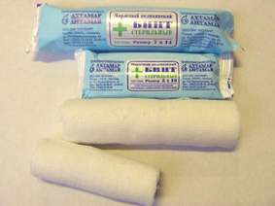 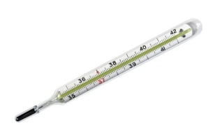

Молодцы ребята и с этим заданием вы справились хорошо.

Игра по ЗКР
- Назовите медицинский предмет, где присутствует звук - И-; -А-.
(ответы детей)
- Поиграем со звуком. Возьмите в руки ниточки и давайте с вами все вместе проговорим звук «и». У кого – то звук получается длинный, у кого – то короткий. Послушаем, какой у нас с вами получится «звуковой» оркестр.
- Предлагаю вам следующую игру «Собери картинку»
Разрезные картинки, давайте их составим и посмотрим, что же получится.
(картинки с профессиями врача, учителя, пожарного, милиционера, космонавта).

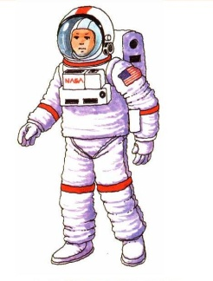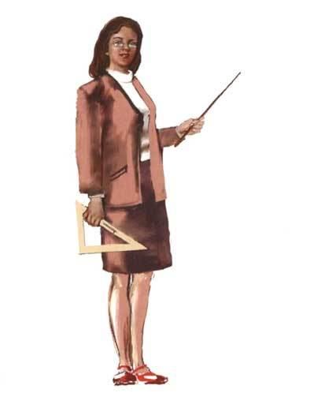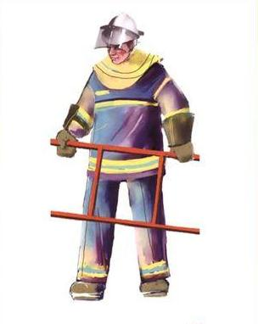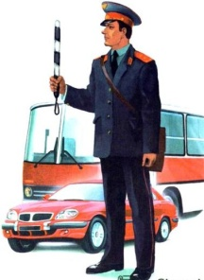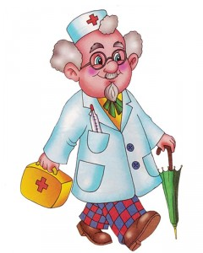
А сейчас скажите, какими качествами должны обладать люди данных профессий.

Итог: ребята, мы сегодня с вами говорили о профессии парикмахера, медсестры, играли в разные игры, а хотели бы вы сегодня побывать в роли парикмахера или медсестры?
Делятся в центры, переодеваются.
- Мама Семена Ирина Ивановна будет учить детей, как правильно заплетать косу. А мама Алеши Татьяна Михайловна будет учить детей, как правильно делать перевязки.
Показывают что получилось.
- Чем занимались парикмахеры?
- Чем занимались медсестры и медбратья. Потом, когда мы будем играть, вы покажете всем ребяткам чему вы научились и обязательно научите их.
- Вот и подошла к концу наша встреча. Мы поговорили о многих профессиях.
Как вы думаете, ребята, какая профессия самая нужная, самая важная? (ответы детей)
- Но самое главное, что мне хотелось бы вам сказать, это то, что можно быть кем угодно: прекрасным врачом, умелым парикмахером, знающим поваром, водителем, учителем, но если у человека злое сердце, если он завистлив и эгоистичен, такой человек не принесет радости своим трудом.
- Большое спасибо Ирине Ивановне и Татьяне Михайловне за их труд.
А сейчас Рита Ж расскажет нам стихотворение.
Мы в профессии играли
По душе их выбирали,
Доктор лечит нас от боли,
Есть учительница в школе,
Повар варит нам компот,
Парикмахер нас стрижет,
Шьет портной для нас штаны,
И сказать мы вам должны:
Лишних нет у нас профессий,
Все профессии нужны!
Все профессии важны!

А теперь мы на прощанье
Скажем дружно «До свиданья»

